
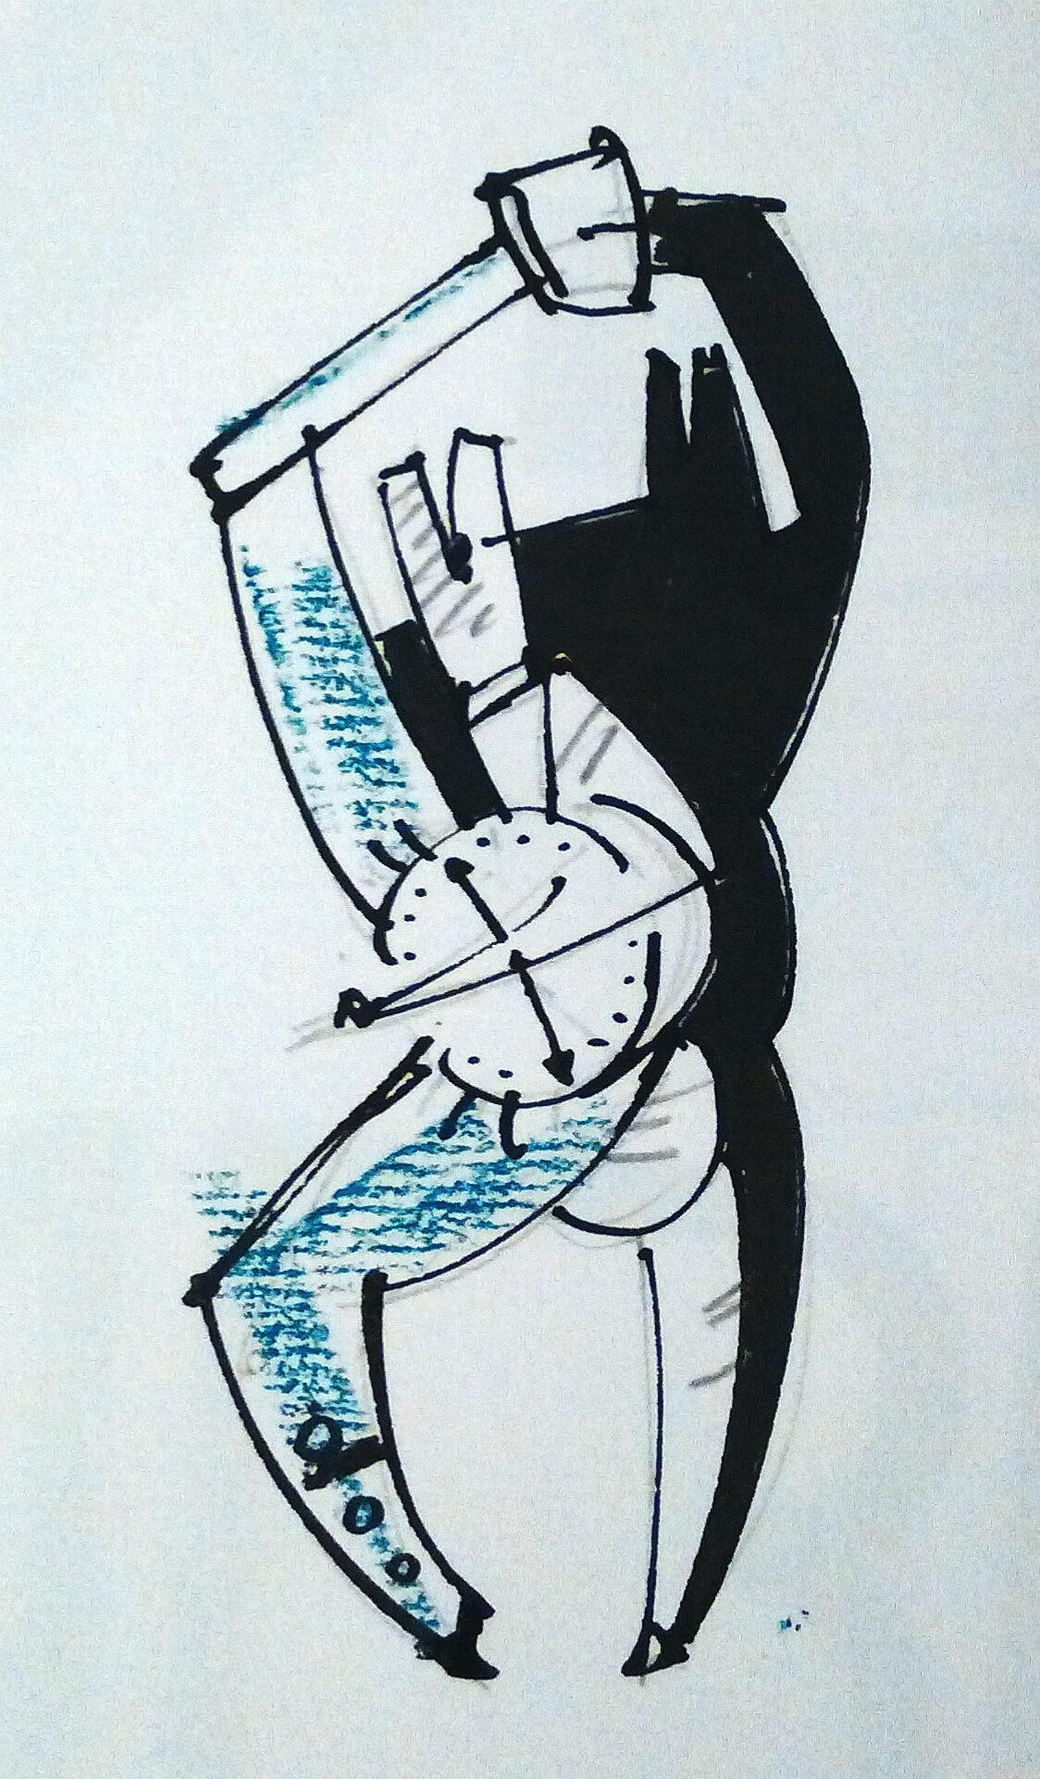

Time Shadows - Le Ombre del Tempo
Ti piacerebbe fermare il tempo, il tuo tempo, catturarlo e rendere il tutto con la tua partecipazione uno spettacolo scenografico? Vuoi far parte di una creazione teatrale oltre ogni tempo?!
Perché: “Il tempo vola ma decidi tu come farlo volare. Perché a teatro si può tutto, anche volare in alto.”
Time Shadows è un nuovo e ambizioso progetto, approvato dalla Piana Giovani, dell’Associazione di Promozione Sociale Alla Ribalta, la quale unendo i talenti della regista Jennifer Miller e l' artista Josef Baaddi, ha in cantiere uno spettacolo non solo teatrale ma anche pittorico.
Sono quindi aperte le iscrizioni per poter partecipare a questo evento che prevederà delle prove tecniche teatrali e scenografiche ogni martedì a partire da martedì 8 SETTEMBRE dalle ore 17 alle 20 presso la sede di Spazio Giovani in via Sottodossi,5 Mezzocorona – nella Sala Movida. Prove che vi faranno arrivare pronti ed entusiasti per lo spettacolo finale che si terrà per fine novembre/inizio dicembre 2015.
Ragazzi però “chi ha tempo non aspetti tempo”, le iscrizioni sono già aperte fino al 20 AGOSTO 2015, e se hai un’età che vada dai 14 ai 25 anni, fatti avanti!!
Il progetto sta cercando 10 partecipanti ragazze/i non necessariamente abili nell’arte del teatro e della pittura, ma che abbiamo quel minimo di curiosità verso questo mondo e vogliano anche divertirsi cimentandosi in qualcosa di nuovo e creativo, una cosa unica!
Per chi deciderà di far parte del progetto Time Shadows potrà appunto iscriversi al costo di 40 euro (30 euro per il laboratorio teatrale e 10 euro per il laboratorio di scenografia).
Ma chi vi seguirà? Chi c’è dietro tutto questo? Jennifer Miller, laureata in regia teatrale presso la Falmouth University (UK) si occuperà della regia e Josef Baaddi, diplomato presso l'Istituto d'arte Vittoria (TN) curerà la parte pittorico scenografica.
Per potervi iscrivere: mail alla allaribalta@gmail.com oppure
Jennifer Miller: 3270390097
Josef Baaddi: 3273538915
A.p.s. Alla Ribalta
via del Giontech, 8
38016 Mezzocorona (TN)
P.Iva 02326520224
www.allaribalta.eu

